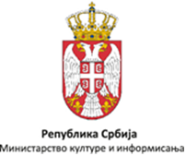
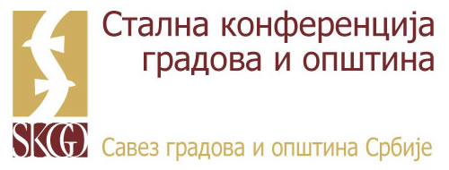

УЛОГА ЛОКАЛНЕ САМОУПРАВЕ У ДИГИТАЛИЗАЦИЈИ КУЛТУРНОГ НАСЛЕЂА
Београд, 10. априла 2019. године
Министарство културе и информисања
Влајковићева 3, Београд

Попуњен формулар у WORD документу послати на е-адресу (није неопходан печат и потпис) maja.knezevic@skgo.org,
најкасније до понедељка, 08. априла 2019. године.

Град/Општина: ________________________

Бр | ИМЕ | ПРЕЗИМЕ | УСТАНОВА/ОРГАН/  ОРГАНИЗАЦИОНА ЈЕДИНИЦА | РАДНО МЕСТО | БРОЈ МОБИЛНОГ ТЕЛЕФОНА | ЕЛЕКТРОНСКА АДРЕСА
1
2
3
4

Х В А Л А !

